Mise en contexte :

Utiliser la trousse d’enseignement bimodal avec un ordinateur portable

- Cette trousse permet l’enseignement bimodal à partir de votre portable fourni par le Cégep. Vous pourrez enseigner à la fois à des étudiants en présence et à des étudiants qui sont à distance.
- Afin de maximiser votre expérience et celle de vos étudiants, réserver une rencontre / formation sur l’installation des équipements à l’aide d’un Synapse https//:synapse.cegepmontpetit.ca.
  - Cliquer sur : > Nouvelle requête > DiSTI > Besoin de … > Soutien bureautique – Formation.
- Pour réserver une Trousse d’enseignement bimodal, dirigez-vous dans le système SyPrêt Audiovisuel -Longueuil ou SyPrêt Audiovisuel - ÉNA (disponible sur Omnivox > Centre de services, puis dans la catégorie d’items Enseignement bimodal).

Veuillez valider que la trousse puisse être utilisée avec les équipements informatiques installés dans votre local d’enseignement plusieurs jours avant la tenue de votre cours. Si les équipements du local ne permettent pas l’installation de la trousse, veuillez-nous en informer par Synapse et faire une demande de modification de local au service de l’organisation scolaire.

Il est fortement recommandé d’utiliser le poste informatique de la classe, car l’installation des équipements est grandement facilitée. Si vous optez pour l’utilisation de votre portable du Cégep, vérifiez que :
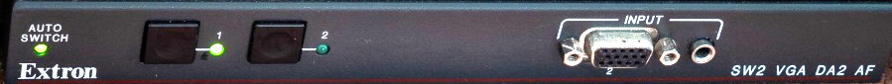
- Le sélecteur d’entrées Extron est installé dans le local.

Pour vous aider dans le branchement des différents appareils, ces derniers et les fils qui leur sont associés ont été identifiés à l’aide de rubans colorés. Ce code de couleur est indiqué dans le présent procédurier (ex. : ).
)

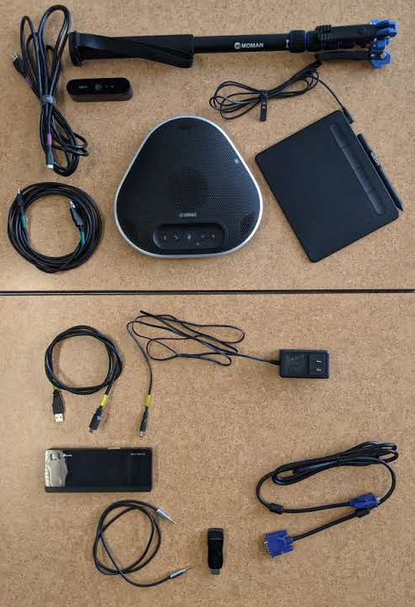

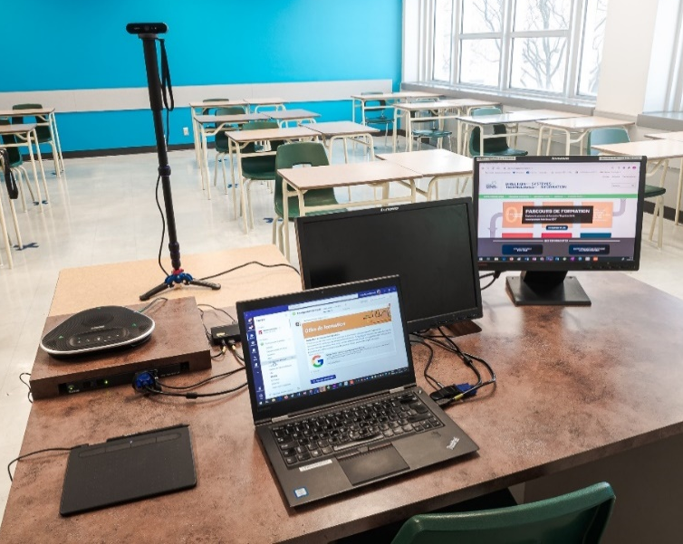
Présentation des équipements
Moniteur 2
Câble VGA
Monopode
Moniteur 1
Sélecteur Extron
Pavé tactile Wacom
Adaptateur HDMI-VGA
Interphone Yamaha

Webcam
et câble
Câble audio
Concentrateur USB

Monopode | Sert à soutenir la webcam. Utiliser les vis de serrage en caoutchouc pour ajuster sa hauteur
Webcam Logitech | Sert de caméra pour que vos étudiants à distance accèdent virtuellement à la classe
Interphone Yamaha | Sert de micro pour vos étudiants à distance
Connecteur USB | Permet de brancher la webcam et l’interphone (et le pavé tactile si applicable)
Pavé tactile Wacom | Optionnel : alternative à l’utilisation du tableau en classe
Câble VGA | Sert à relier votre ordinateur portable à l’écran du moniteur 2
Adaptateur HDMI-VGA | Permet le branchement du câble VGA et audio à l’ordinateur portable
Câble audio | Sert à partager le son de votre ordinateur dans le haut-parleur de la classe
Moniteur 1 | Permet d’accéder à la manette virtuelle du projecteur de la classe
Moniteur 2 | Sert d’interface pour projeter des contenus à l’aide du projecteur en classe et avec les étudiants à distance
Sélecteur Extron | Permet le branchement de votre portable au moniteur 2 et au haut-parleur de la classe

démarche :

- Brancher votre ordinateur portable dans une prise électrique.
- Allumer la tour de l’ordinateur de la classe ainsi que votre ordinateur portable.
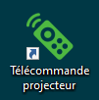
- Ouvrir une session en inscrivant votre nom d’utilisateur (prénom.nom) et votre mot de passe sur les deux ordinateurs.
- À partir l’écran d’accueil de l’ordinateur de la classe, cliquer droit sur la télécommande du projecteur, puis sur ouvrir.
Il est possible que dans certaines salles de classe, la télécommande ne se trouve pas dans l’écran d’accueil, mais sous forme physique sur le bureau de la classe.
- Connecter le fil d’alimentation électrique au concentrateur USB et à la prise électrique.
L’utilisation de la caméra et de l’interphone nécessite une grande quantité d’énergie. C’est pour cette raison que les composants du système sont reliés au concentrateur USB plutôt que d’être branchés directement dans l’ordinateur.
- Brancher le concentrateur USB dans l’ordinateur portable.
- Brancher le câble de l’interphone au concentrateur USB.
- Pour plus de stabilité, ajuster le monopode à partir d’une table afin qu’il soit à la hauteur de vos yeux ou vers le centre du tableau.
- Visser la caméra sur le monopode.
Ne jamais forcer en vissant la caméra.
- Brancher le câble de la caméra à cette dernière puis au concentrateur USB.
- Si applicable, brancher le pavé tactile Wacom au concentrateur USB.
- Connecter l’adaptateur HDMI – VGA au câble VGA et le brancher dans l’entrée HDMI votre ordinateur portable.
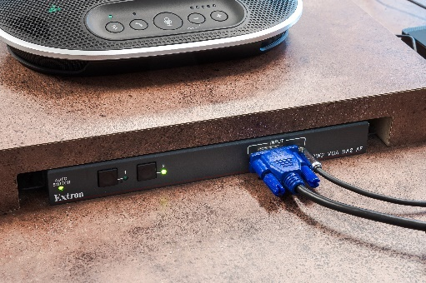
- Brancher le câble VGA dans la prise VGA de la boîte Extron qui est sur le bureau du professeur.
  - Le changement de l’écran projeté passera à la position 2 automatiquement. Vous n’avez pas besoin d’appuyer sur le bouton 2.
  - Exception à cette règle : dans les locaux de l’ENA, vous devez appuyer sur le bouton 2.
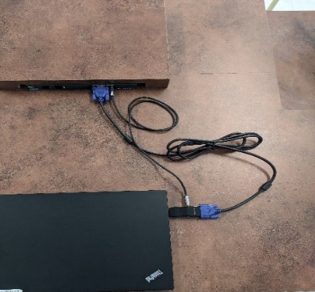
- Brancher le câble audio dans l’adaptateur HDMI-VGA et dans l’entrée audio de la boîte Sélecteur Extron.
Sélecteur Extron
Sélecteur Extron

Câble VGA
Câble audio

Ordinateur portable
Adaptateur HDMI-VGA

Installation complétée de l’équipement :

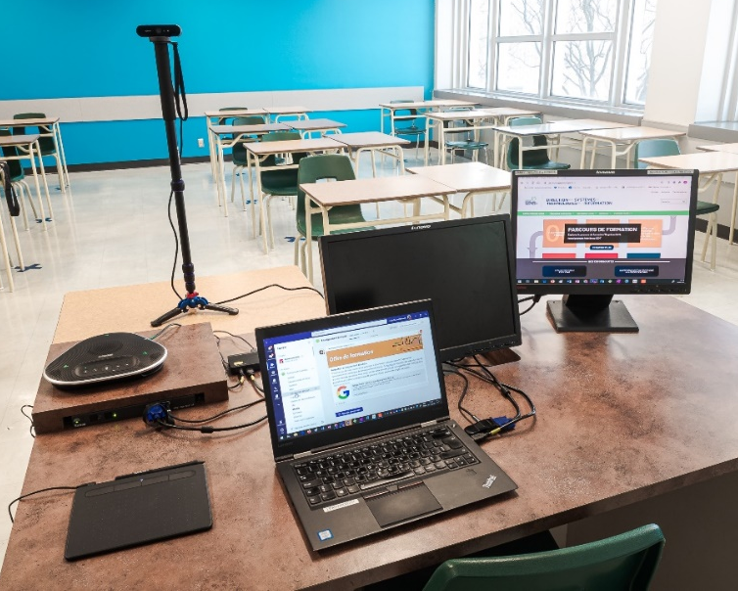
Webcam
Concentrateur
Pavé tactile Wacom (si applicable)
Moniteur 2
Moniteur 1
Sélecteur Extron
Interphone Yamaha
Monopode
- Une fois l’installation de l’équipement terminée, vérifier l’affichage sur la toile de projection.
Si le moniteur 2 reste noir et que vous ne pouvez pas glisser votre contenu dedans, suivez les étapes ci-dessous :
- À partir de l’écran d’accueil de l’ordinateur portable, cliquer droit sur la souris et sélectionner Paramètres d’affichage.
La fenêtre Affichage s’ouvrira :
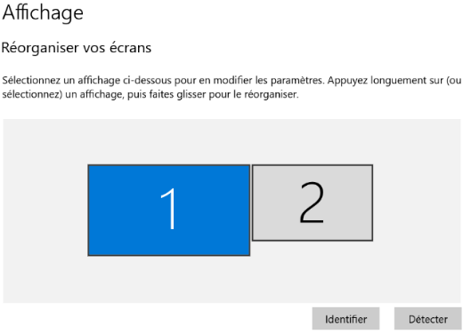

- Faire défiler la fenêtre jusqu’au champ Plusieurs écrans et cliquer sur Paramètres d’affichage avancés.
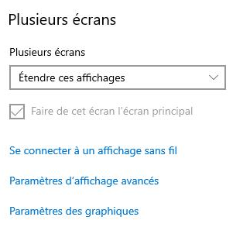

La fenêtre Paramètres d’affichage avancés s’ouvrira :

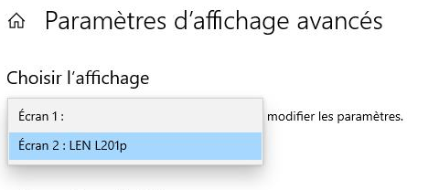

- Sélectionner Écran 2.

La fenêtre des Propriétés du Moniteur s’ouvrira :

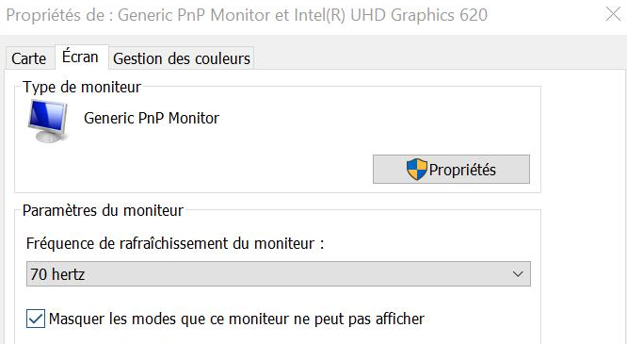
Cette fenêtre peut s’ouvrir derrière la fenêtre Paramètres d’affichage avancés. Si vous ne la voyez pas, réduisez la fenêtre Paramètres d’affichage avancés.

- Cliquer sur l’onglet Écran.
- Dans le champ Fréquence de rafraîchissement du moniteur, sélectionner 70 hertz (ou la fréquence indiquée sur le moniteur 2).

Si l’affichage est plus grand que la toile de projection, suivez les étapes ci-dessous :
- À partir de l’écran d’accueil de l’ordinateur portable, cliquer droit sur la souris et sélectionner Paramètres d’affichage.
La fenêtre Affichage s’ouvrira :

- Faire défiler la fenêtre jusqu’au champ Plusieurs écrans.
- Cliquer le menu déroulant et sélectionner Étendre ces affichages.
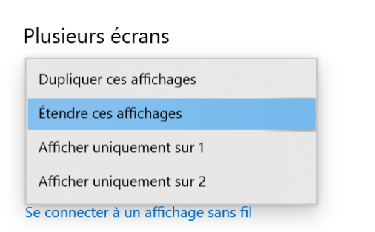

- Dans la section Réorganiser vos écrans, sélectionner l’écran 2.
- Faire défiler la fenêtre jusqu’au champ Résolution d’affichage.
- Cliquer le menu déroulant et sélectionner 1024 x 768.

- Cliquer sur Conserver les modifications.

Vous êtes maintenant prêt à débuter votre cours bimodal.
Fin de l’installation des équipements

démarche : utiliser les fonctions de visioconférence

- À partir de l’écran d’accueil, ouvrir l’application de bureau Microsoft Teams.
- Localiser votre rencontre Teams et la rejoindre.
La fenêtre de préchargement s’ouvrira.
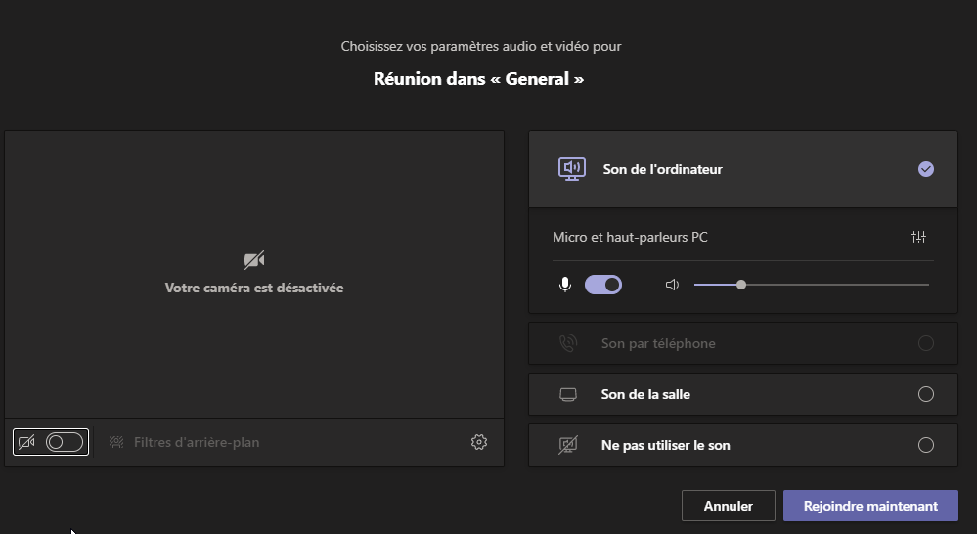
- Cliquer sur le bouton pour activer la caméra.
Ajuster la direction de votre caméra pour qu’elle vise à l’endroit où vous allez vous positionner. Il est recommandé vous créer des indicateurs sur le tableau pour délimiter votre zone de mouvement.
- Sélectionner Son de l’ordinateur.
- Cliquer sur le bouton pour ouvrir les paramètres de l’appareil.
Le panneau de configuration des paramètres de périphérique s’ouvrira.
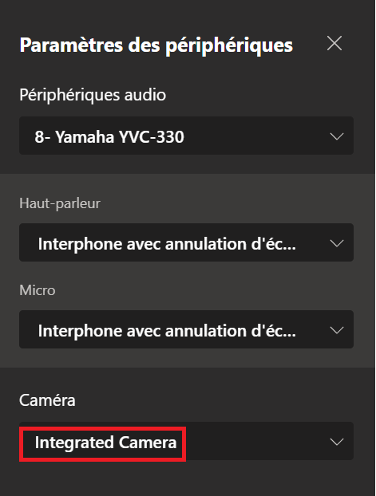

- Dans le champ Périphériques audio, sélectionner Yamaha-YVC-330.
- Dans le champ Haut-parleur, sélectionner Interphone avec annulation d’écho (Yam aha-YVC-330).
- Dans le champ Micro, sélectionner Interphone avec annulation d’écho (Yamaha-YVC-330).
- Dans le champ Caméra, sélectionner Logitech BRIO au lieu d’Integrated Camera.
Avant de démarrer la réunion, assurez-vous d’avoir à portée de main vos contenus de cours :
- Ouvrir le navigateur Chrome et accéder à votre compte Office 365.
- Ouvrir les documents que vous prévoyez utiliser à partir des applications de bureau.
- Ouvrir les pages web, vidéo YouTube, Stream et applications que vous prévoyez utiliser.

- Cliquer sur Rejoindre maintenant.

- Pour vous assurer que le contenu que vous partagez soit visible par les étudiants de la classe, glissez la fenêtre Teams dans le moniteur 2 (celui de droite).
Pour les présentations PowerPoint :
- Cliquer sur le bac de partage.
- Sélectionner le bureau 2 (Screen #2).
- Sélectionner la présentation PowerPoint.
- Cliquer sur diaporama.

Vos étudiants verront alors les diapositives (moniteur de droite) et vous aurez accès à vos notes de présentation sur le moniteur 1. Si vous préférez voir vos étudiants à distance plutôt que vos notes de présentation, cliquez sur votre réunion Teams pour agrandir la fenêtre affichant vos étudiants et glissez-la dans le moniteur 1.

Pour partager une vidéo, vous devez d’abord vous assurer que le son de l’ordinateur soit inclus dans votre projection afin que les étudiants à distance puissent l’entendre. Vous devez alors modifier vos paramètres de périphérique.

- Pour accéder aux paramètres de périphérique, cliquer sur les …, puis sélectionner Paramètres de périphérique.
- Dans le champ Haut-Parleur, sélectionner L197 Wide (Intel(R) Display Audio).
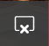
- Si vous étiez en train de partager du contenu, cliquer sur l’arrêt de partage.
- Cliquer sur le bac de partage.
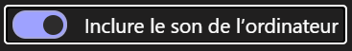
- Dans les options du bac de partage, sélectionner Inclure le son de l’ordinateur.

- Sélectionner à nouveau bureau 2 (Screen #2).
- Glisser la vidéo dans le moniteur de droite.
- Pour éviter un effet de retour du son et la confusion pour les étudiants à distance, arrêter la vidéo lorsque vous la commentez.
- Après la projection de la vidéo, retourner dans les paramètres de périphériques et sélectionner Interphone avec annulation d’écho (Yamaha-YVC-330) dans le champ Haut-Parleur.

vérifications à faire en début de cours :
☐ Est-ce que votre système permet à tous les étudiants de bien vous entendre ?
☐ Est-ce que votre système permet à tous les étudiants de bien vous voir ?
☐ Est-ce que le partage de contenu fonctionne pour vos étudiants en classe et à distance ?
☐ Si applicable, est-ce que le partage de contenu vidéo (image et son) fonctionne pour vos étudiants en classe et à distance ?

Pour d’autres ressources, consultez la page https://techno.cegepmontpetit.ca/salle-virtuelle/#teams du site Techno de la DiSTI ou encore consultez la Communauté de pratique FAD à partir de votre application Microsoft Teams.

à la fin du cours :

Débrancher tous les câbles des équipements, les ranger dans la mallette et ranger le monopode dans le sac de transport avant de retourner immédiatement la trousse au comptoir du prêt.

Il est important de fermer le projecteur pour éviter une surchauffe.
- À partir l’écran d’accueil de l’ordinateur, cliquer droit sur la télécommande du projecteur, puis sur fermer.

Fin de la procédure

